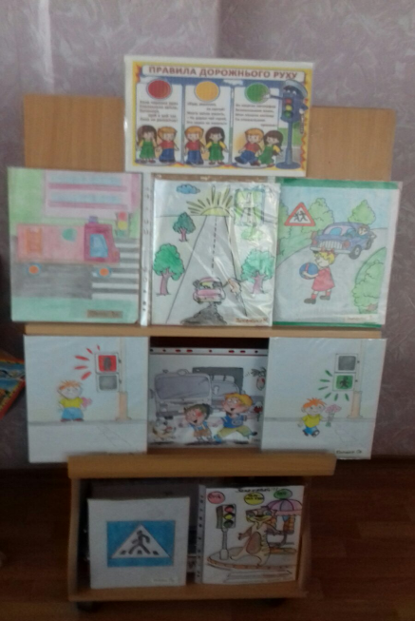
Тиждень безпеки дорожнього руху
З 9.11.2020р. по 15.11.2020 року у дошкільному навчальному закладі проводилися заходи до Тижня безпеки дорожнього руху.
Метою проведення Тижня безпеки дорожнього руху є поліпшення якості навчально-виховної роботи з дітьми з питань особистої безпеки та захисту життя; пропагування безпечної поведінки на дорозі.
Вихователі всіх вікових груп проводили освітньо-виховну роботу з дітьми: бесіди, спостереження, заняття, вікторини, виставки, моделювали проблемні ситуації , переглядали мультфільми, використовували в роботі різноманітні дидактичні та рухливі ігри.
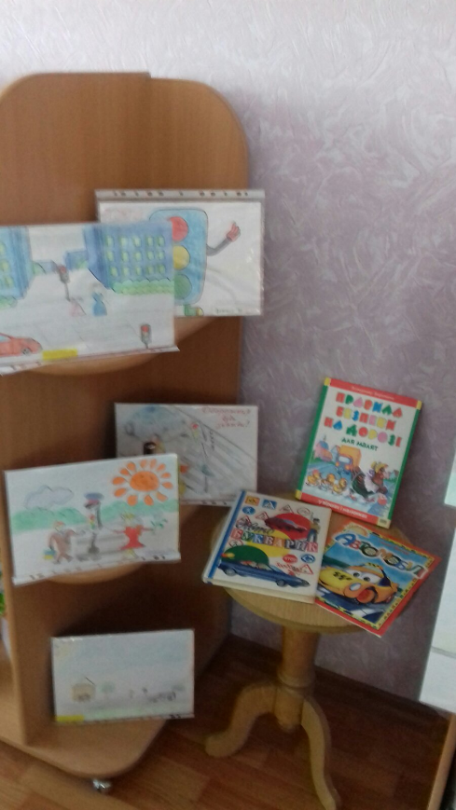
Крім того проводилася робота з батьками: консультації, оновлювалися куточки для батьків та були розроблені пам’ятки з питань ознайомлення дітей з правилами дорожнього руху.
Робота, проведена вихователями, допоможе дітям уберегти себе в реальному житті, на дорозі, допоможе істотно знизити кількість ДТП за участю дітей.

